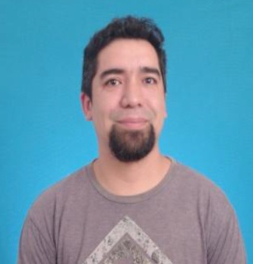

* JavaScript
* CSS3
* HTML5
* SASS
* ReactJS
* NodeJS
* Bootstrap.
* Firebase

Beca otorgada por Globant y Acamica para la carrera de desarrollador web Full Stack con JavaScript, HTML5 y CSS3. Tambien aprenderemos a usar SQL y Docker.

**Desarrollador Web / UTN Córdoba**

**/ COURS OBTENU**

Sept. 20XX

- Feb. 2018

Duis augue magna, bibendum at nunc id, gravida ultrices tellus. Pellentesqu, ehicula ante id, dictum arcu hicula ante gravida.

Noviembre. 2019

- Feb. 2018

**Desarrollador Web Full Stack / Acamica**

**FORMACIÓN**

Representante Customer Cara para Personal SA. Atencion de cliente tanto de individuos, como grandes clientes y empresas, Resolver problemas de facturacion, problemas de conectividad y derivacion a sectores correspondiente segun la necesidad del cliente

Representante de atencion tecnica para ADSL, fibra optica, telefonia basica y servicios derivados para empresas y grandes empresas de Telefonica de ARgentina. Detectar problemas y derivarlos al sector correspondiente si no se puede dar una solucion en linea

**Desarrollador web JR**

**Konecta | Soporte tecnico para empresas**

Español : Nativo

**Mauricio Ortiz**

[mraortiz@hotmail.com](mailto:mraortiz@hotmail.com)

email

<https://github.com/gob77>

Córdoba - Argentina

351-2207682

**IDIOMAS**

Inglés : Medio

* Manejodelestrés
* Corrección de textos
* Trabajo en equipo

**COMPETENCIAS**

**Tecnologias**

Soy un profesional con más de 10 años de experiencia en lorem ipsum dolor sit amet, consectetur adipiscing elit. Aliquam nec varius mauris. Duis augue magna, bibendum at nunc id, gravida ultrices tellus. Pellentesqu, ehicula ante id, dictum arcu hicula ante gravida ultrices. Lorem ipsum dolor sit amet, consectetur.

**EXPERIENCIA PROFESIONAL**

**Task Solution BPO | Customer Care para Personal SA.**

Noviembre. 2010- Abril. 2014

Abril. 2014

**CONTACTO**

* Donecturpis mauris, auctor vitae sollicitudin in, elementumefficiturtellus.
* Aeneannecturpis tortor. Ut placeratvariusvivera vestibulumeudictumpurus.
* Ut lacinia commodo erat id vulputate. Orcivariusnatoquepenatibus et magnisdisparturient montes, nasceturridiculus mus.